Ministerio de Educación
Escuela José María Torrijos
Prueba Cognoscitiva
Nombre: ____________________________
Grado: ______________________________
Fecha: ______________________________
Indicaciones: traza una línea de color rojo de la figura a la palabra que inicie con la letra “M” y de color azul a las palabras que inician con la letra “S”.
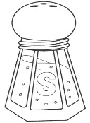 | Mamá
 | Seis
+1  2_  3 | Mariposa
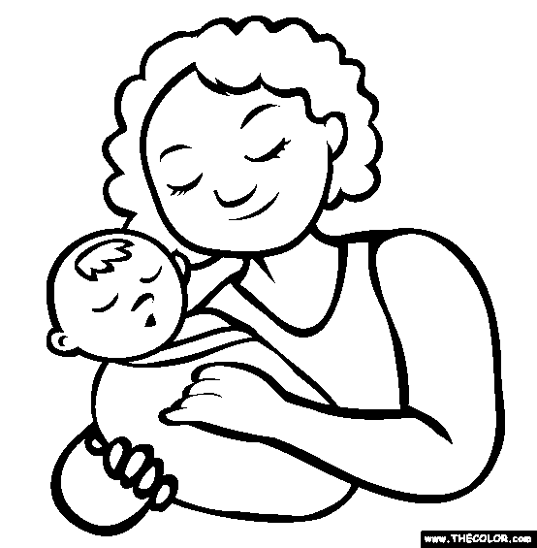 | Sal
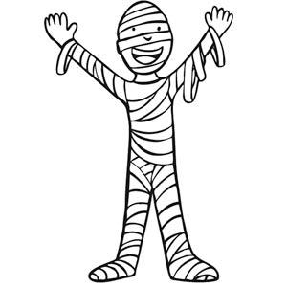 | Suma
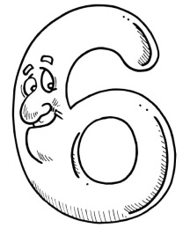 | Momia

